«В гости Коляда пришла.»

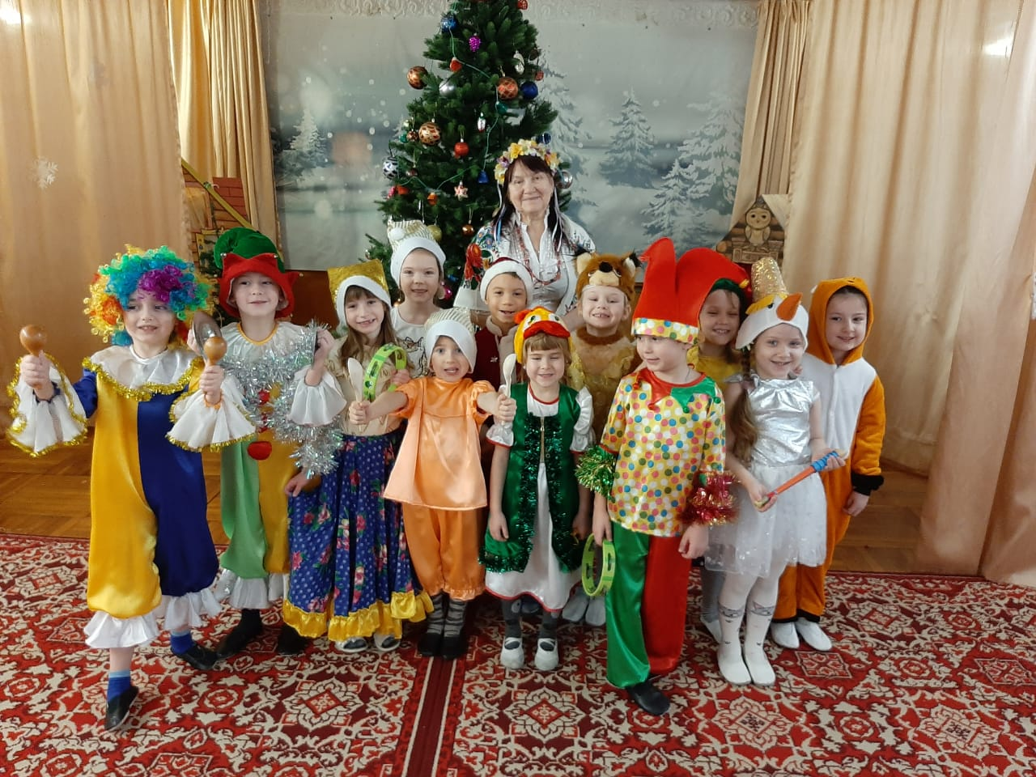

Составила Анисимова М.А.
Музыкальный руководитель
МБДОУ д/с№44

Г. Новочеркасск, 2021г.
Колядки в детском саду.

Цель и задачи: Знакомить детей с рождественскими праздниками, играми, песнями, особенностями зимних праздников, колядками, святочными гаданиями. Создать условия для знакомства детей с культурой и традициями. Учить детей соблюдать народные традиции, помогать возрождать обычаи и обряды. Развивать познавательный интерес к истории, воспитание чувств любви к своей малой Родине. Развивать творческие способности детей при разыгрывании театрального представления. Приобщать к миру народной культуры, знакомить с поэтическим, музыкальным и игровым фольклорам.
Предварительная работа: беседы о праздновании Рождества, Нового года, заучивание колядок, народных игр, загадок, примет, пожеланий к новому году.
Ход развлечения.
Ведущая и дети одеты в народные костюмы. Колядующие с ведущей становятся полукругом возле дома. У колядующих в руках – солнечный диск из картона, прикрепленный к палке и украшенный лентами и бумажными цветами – символ коляды.
Ведущая: Здравствуйте, гости дорогие! Маленькие и большие. Зима самое богатое праздниками время года. Один из праздников – Новогодние святки. Они длятся от Рождества до Крещенья. Люди праздник ждали и любили в святки по дворам ходили, шутили, песни пели да плясали. Людей с праздником поздравляли да колядки распевали. А хозяева их за это щедро одаривали угощеньем. Вот и мы сегодня с вами будем встречать этот праздник у нас в саду.
Пришла Коляда, отворяй ворота! Ворота отворяй и гостей принимай!
Звучит фонограмма. Одетые в костюмы входят зазывалы.
1-й зазывала.
Дети! Велено до вас
Довести в сей час указ,
Заготовленный самой
Нашей матушкой — Зимой.
(Читает указ).
Каждый год, сего числа,
Как гласит указник,
Людям города, села
Приходить на праздник!
Непременно все должны
Быть на празднике Зимы.
2-й зазывала.
Эй, спешите все сюда!
В гости Коляда пришла.
Будем мы шутить, кривляться,
Бегать, прыгать, забавляться.
Исполняется песня «Коляда», муз А Камарова,с лова Н.Игнатовой.
Воспитатель.
Все на Святки, все на Святки
Приходите-ка ребятки!
И овень, и коляда
Будут вместе с нами?
Дети. Да

Воспитатель
День сегодня не простой-
Праздник к нам пришел святой!
Наступило Рождество,
Начинаем торжество!!!
Эй, спешите все сюда!
В гости коляда пришла!
Будем мы шутить, смеяться,
Праздник этот самый длинный,
Он веселый и старинный.
Наши предки пили, ели
Веселились две недели.
От Рождества и до Крещения,
Приготовив угощение,
Пели разные колядки,
По дворам ходили святки,
Наряжались и шутили,
Праздник ждали и любили.
Так давайте же сейчас
Встретим мы его у нас.

Всех зовем на наши святки!
Ждут вас игры и загадки.
Ждут гаданья, пляски, смех!
Шуток хватит здесь на всех.

Эй, честной народ собирайся, вот уже и месяц взошёл, нам дорогу будет освещать—пойдём колядовать?
Колядовщики идут по кругу и поют
1 й Коляда! Коляда !
А бывает коляда
Накануне Рождества!
Коляда пришла,
Рождество принесла!
2 й Коляда – молода
Зашла в новы ворота,
А за ней и Морозы
Через тын перерос.
4й Принес он холод,
Так что дед Архип стал молод.
Мороз не велик,
Да стоять не велит.
Не велит мороз стоять, Нам пора колядовать!
5 й Выходи хозяин,
Выходи бояринь.
Встречай гостей
Со всех волстей.
Выходит из домика ребенок – хозяин.
Хозяин : Здравствуйте, люди добрые!
Вот вам угощенье:
Сыр да печенье,
Пряники, конфетки –
Покушайте, детки!
Колядовщики. Спасибо!
Колядовщик : Сеем, веем, посеваем,
С Новым годом поздравляем!
На телят, на жеребят.
И на маленьких ребят.
Чтоб здоровы были и много лет жили.
Садятся на лавочке у дома.
Вед: Ну, хватит, ребятушки,
Полный мешок на колядовали.
Набрала коляда: два пшеничных пирога,
Черепушку творога,
Блинов стопку.
Оладушек сотню,
Маслица каточек,
Ветчины шматочек.
Мальчик: Что пляска не видна?
Девочка: Нет, неправда, вот она.
Мальчик: Плясуны нехороши.
Девочка: Сам поди да попляши.
Мальчик: Мы присядем, ногу в бок!
Девочка: А мы ногу на носок!
Мальчик: Топотушками пойдем.
Девочка: А мы сядем отдохнем.
Мальчик: С вами мы плясать пойдем.
Девочка: Лучше после отдохнем.
Танец «Валенки».
Выходят Бабы Яга и Черт под музыкальное сопровождение.

Баба яга. Пришла коляда!
Отворяй ворота! Слышал, чертик, на колядки народ собирается? Теперь составим план нашей пакостной работы на Рождественскую ночь.Чем же мы с тобой можем напакостить , навредить колядовщикам?
Черт. О! Испортить погоду! Замести дорогу!
Баба яга. Это хорошо! Что же еще придумать?
Черт. О, бабуся! Предлагаю выкрасть месяц! Больно он сегодня ярко светит. Так и светит на дорогу Детям прямо на подмогу
Баба яга. И где ты таким премудростям научился? И в кого ж ты такой смышленый?
Черт. В тебя Ягушенька, в тебя.
Забирают месяц.
Обошли 2 раза по кругу зал под музыку.
Баба яга. Вот мы и дома. А теперь за работу, сначала надо в доме убраться. Чай Рождество на дворе.
Паутину смести, чисто, чисто подмести.
Чтоб избушка засверкала, чтоб родная заплясала.
Ух, родная, ух сердечная.
Метут мётлами, уходят за зановеску.
Воспитатель Ну и дела! Баба яга и чёрт месяц украли.
Ничего ребята, давайте возьмём фонарик и пойдем колядовать
Добрым людям нечего бояться.

Ведущий: а сегодня ещё к нам на праздник
Гости в детский сад придут,
Хлопнем дружно все в ладоши.
Пусть скорее нас найдут.( ХЛОПАЮТ В ЛАДОШИ)
Слышится голос Домового
Домовой:
Коляда, коляда,
Ты подай пирога,
Кто не даст пирога
Уведем корову за рога.
кто не даст пышки-
Разобьем крышки,
Кто не даст лепешки-
Разобьем окошки!

Коляда: Кто это спрятался-кричит? Выходи-покажись!
Скоморох:
Да это же Домовой!
Ребята, хочется Вам увидеть настоящего Домового? –ДА! Тогда давайте дружно позовём его все вместе: «Домовой, Домовой, приходи к нам Домой». А ну, повторяйте все вместе со мной, да подружнее.

ДОМОВОЙ: поет
1.Я хозяйственный такой – Добрый Кузя Домовой.
Сказки сказывать могу, Всем испечь по пирогу.
Припев: Эх, раз, ещё раз Кузя спляшет Вам сейчас.

2.Чтобы в доме был покой, Рад стараться Домовой,
Чтобы мир был и лады – Охраняю от беды.
Припев: Эх, раз, ещё раз Кузя спляшет Вам сейчас.

Коляда: Молодец, Кузя! Давайте поиграем с Домовым Кузей, порадуем его.
Музыкальная игра «Мы сейчас пойдем на лево».
Ведущий предлагает домовому остаться на празднике и повеселиться с ребятами.
Ведущий: А сегодня ещё к нам на праздник
Гости в детский сад придут,
Хлопнем дружно все в ладоши.
Пусть скорее нас найдут.( ХЛОПАЮТ В ЛАДОШИ)
Появляется коза. Она танцует и падает.
Домовой : Ой, глядите, Коза упала!

Ведущий:
Нашей козе немного надо! Чего хочешь, козочка?
КОЗА: Горшок овса, поверх него - колбаса!
Да три куска сала, чтобы коза встала!

Домовой:
Козу выручайте,
Коляду встречайте
- нас щедро угощайте!
В зал заходя колядовщики. Исполняют частушки
- Наконец пришли колядки,
Мы от радости поём.
Щедровать пошли ребятки,
Да и мы не отстаём!

2.Коляда идёт к вам в дом
И мешки несёт с добром.
Кто подаст нам больше всех,
Ждёт того большой успех.

3.Не скупитесь на колядки,
Подавайте шоколадки.
Тогда будующий год
Вам удачу принесёт.

4.Ты, хозяйка, не надейся,
Мы так просто не уйдём.
Угощай, иначе песню
Мы по новой заведём!
Дети угощают козу и прилагают остаться на празднике.
Звучит зловещая музыка. Появляется баба яга и черт.
Появляется Баба Яга, Черт
Баба Яга: Ишь, как веселятся! Конфет - пирогов наелись! А у Бабы Яги и крошки во рту не было с прошлого года!
Чертик: Можно и нам с вами Святки встречать?
Коляда: Ребята как вы думаете, пусть останутся с нами? - Да!
Хорошо так и быть. Только верните нам месяц ясный, а то на улице темно, пурга дороги не видно.
Баба Яга :Если хотите свой месяц получить обратно
Придется с нами потягаться?
Игра с Бабой Ягой и чертом.
Разгоняет всех помелом
Вот вы у меня сейчас попляшете.
Эй, черт, иди сюда. Устроим испытание. Кто самый ловкий?

Игра «Кто быстрее на помеле».

Баба яга. Молодцы, а я думала, не справитесь.
Играют с чертом .
Бой подушками
Перетягивание каната.
Черт. Знаешь что, Баба Яга, давай вернем месяц и мешок с подарками..
Смотри, какие они веселые, дружные.
С нами играли, гадали.
Баба яга. А может ребята, и спляшут весело?
Тогда и мешок отдадим.
Танец «Новогодняя полька». Исполняет Ю. Селиверстова.

Баба яга .Знаю я одну примету древнюю. Кто во время колядок чихнет, тот здорово год проживет?
Кто болеть не хочет - чихайте , что есть мочи.( дети и взрослые чихают).
А песню знаете?

Всем людям добрым желаем добра, золота серебра!
Пышных пирогов, мягоньких блинов!
Доброго здоровья, маслица коровья!
Кому песни поём, тому сбудется,
Тому сбудется, не минуется!
Баба яга и чёрт одаривают детей конфетами.

Ведущая. У праздника есть начало. У праздника есть конец. Кто с нами играл и смеялся. Весь праздник тот был молодец. В деревне гасятся свечи. На небе сверкает вновь месяц.
И звезды опять зажигаются.
И сказка для всех продолжается.
Загадаем мы желанье, чтобы вмиг настало прощение.
С Рождеством поздравляем!
Чтоб здоровеньки были, много лет жили!
Счастья будет вам горой, урожая воз большой.
Уродись у вас овес, чтобы на два метра в рост.
Уродись у вас пшеница, и горох, и чечевица.
Чтоб гостей невпроворот, было в доме целый год!
На столе всегда пирог, легких вам всегда дорог!
Чтоб счастье и веселье были в доме круглый год
Чтоб гостей невпроворот.

